深圳市第二特殊教育学校

第四届“美好生活节”

“六岛寻趣·职向未来”主题活动方案
相关需求文件

服务相关需求细则

一、项目基本情况
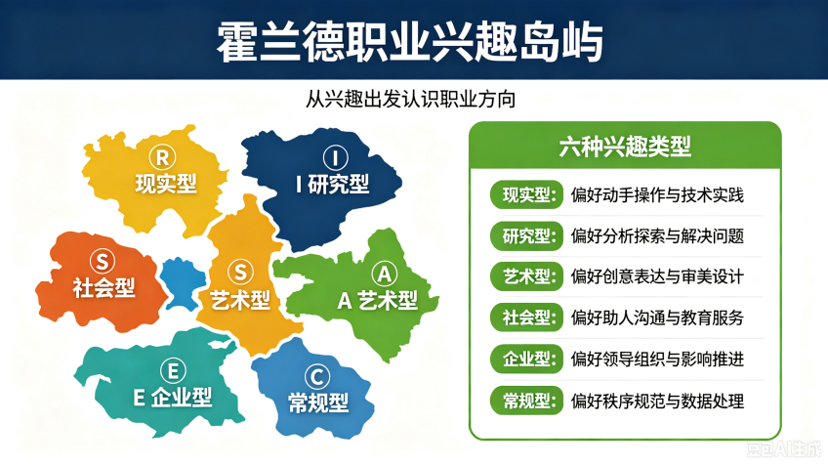
特殊教育高中阶段是学生职业认知、自我认知建立的关键时期。本校学生在身心发展、认知学习上具有特殊性，传统书面职业测评形式枯燥、理解难度大，难以帮助学生直观认知自身性格与职业偏好。
本次活动以经典霍兰德职业兴趣六岛测试为核心理论依据，摒弃纸质答题的枯燥模式，将现实职业类型、性格特质拆解为六大趣味岛屿，通过沉浸式游戏、体验式任务、互动式探索，让全校学生在轻松、包容的场景中，直观感知自身兴趣特长、性格特点，初步匹配适配自己的职业方向，为后续职业规划、技能学习、就业择业奠定基础。同时联动全校教师参与，搭建师生共探索、共成长的职业教育氛围。
二、服务内容及技术要求
（一）活动基本要求
中标供应商需提供深圳市第二特殊教育学校“第四届美好生活节”特殊儿童活动服务，主要包括活动方案策划、实施计划编制、活动现场执行、活动总结等。
中标供应商需结合“霍兰德职业兴趣测试”理论，举办1场主题活动，包括霍兰德职业兴趣6大岛屿，活动举办日期需符合本招标文件的进度要求（暂定于2026年10月22日）。每场主题活动参与人数为深圳市第二特殊教育学校师生（约300人左右）。主题活动时间不少于5小时（上午8:45-11:45；下午2:30-4:30）。中标供应商应提供每场主题活动具体可行的活动方案、活动照片、活动签到、活动满意度等项目执行过程性资料，并提供主题活动总结报告和活动剪辑视频（不少于3分钟）各一份。
（二）活动安全保障服务要求
中标供应商须需提供安全保障措施与方案，为全体活动参与人员做好稳定可靠的人身、健康、财产安全保障服务，务必确保所有主题活动零事故，具体包括但不限于活动现场、游玩、休息等过程的紧急医疗、急救等。
中标供应商必须保证本项目所有对外发布的宣传文稿、照片、图片、音视频等，均不允许在公共媒体平台发布，本次活动的所有相关照片、图片和音视频等均由深圳市第二特殊教育学校所有。
中标供应商需为主题活动安排足额的工作人员：包含统筹、组织协调、活动衔接、后勤保障及急救人员等，确保活动参与人员的人身财产安全及活动顺利开展。
（三）活动策划方向及物料技术规格
1.六大主题活动策划方案
1）策划方案基本原则：
①适配性原则：所有任务、道具、讲解、规则简化易懂，贴合特教学生认知水平，弱化理论、强化实操、可视化、游戏化。
② 包容性原则：尊重学生个体差异，不设高低评分，重在体验与自我发现，鼓励每一位学生大胆尝试、自主选择。
③ 全员参与原则：分层设计任务，适配不同能力层级学生，保证全校学生人人可参与、人人有收获，教师全程参与引导、陪伴、观测。
④安全性原则：场地分区清晰、动线合理，全程配备值守人员，保障活动安全有序开展。
2)六大岛屿核心设定（霍兰德适配+特教优化）
中标供应商结合霍兰德职业兴趣六大类型，简化专业术语，用童趣、直观的岛屿定位+适配特教学生的职业方向，打造六大沉浸式体验区，每个岛屿对应专属性格、兴趣、职业方向与体验任务。

岛屿名称 | 活动策划方向及目的
现实岛  （R型·实干动手型） | 活动内容侧重于手工制作、操作类活动。考察学生的动手能力和实际操作能力。
研究岛  （I型·探索思考型） | 物品质检、简单实验观测、档案归类等细致研判类活动。
艺术岛  （A型·创意审美型） | 绘画创作、手工文创、花艺设计、美工装饰等创意艺术类活动。
社会岛  （S型·温暖助人型） | 社区服务、礼仪引导等公益类活动
企业岛  （E型·自信引领型） | 语言表达类活动。
常规岛  （C型·严谨有序型） | 文件整理、物资盘点、简单衣物收纳等规整文职类活动。
·具体要求：
①中标供应商需根据招标人提供的活动设计理念和“霍兰德职业测试”概念，完成对以上6大岛屿活动的设计，每个“岛屿”职业测试项目不得少于2项（2项及以上），“6大岛屿”所有活动不得少于12项；
④各岛屿活动设计完成后需提前与招标人沟通细节并附带对应的物资细则，活动难度需与深圳市第二特殊教育学校学生的能力相匹配；
②每项活动应合理匹配一至两位活动指导，全程指导学生完成该活动项目，不得擅自离岗，确保活动的安全有序开展；
③每项活动须有对应的活动成果（如：手工作品、学生活动纪念品等，以班级为单位，每人至少有一项相关活动成果，每班至少有1-2件优秀作品可供展出或收藏）。

2.物料技术规格
1)主视觉设计（六大职业岛屿·主题元素）
(1)尺寸：作为活动主背景，大于或等于3m*5m,具体纸张材质根据设计定，主题元素突出
(2)数量：1套
(3)材质要求：高色彩还原度，主图突出
(4)交付时间：活动前3天完成制作并送样，无异味，可折叠
注：相关设计需提前与我方对接需求，确保定制内容合适。
2)学生活动打卡护照（设计+制作）
(1)单张尺寸：210mm×297mm（具体纸张材质根据设计定）
(2)数量：180张
(3)材质要求：200g~300g厚度纸
(4)工艺要求：双面高清印刷
(5)设计服务：设计风格需与主视觉统一，详细内容再定
(6)交付时间：活动前3天（需提前提供1份供老师验收确认后批量生产）
注：中标供应商需提前与我方对接需求，确保定制内容合适。
3)学生个人成果认证书
(1)单张尺寸：210mm×297mm（具体纸张材质根据设计定）
(2)数量：180张
(3)材质要求：200g~300g厚度纸
(4)工艺要求：双面高清印刷，最好可做特色设计（如：火漆印章设计等）
(5)证书具体内容：明确个人兴趣类型、性格优势、适配职业方向，并结合我校提供的13门职业课对学生的课程选择做相对应推荐，使其可作为个人职业规划基础档案
（四）活动成果展示部分
1. 学生个人成果：每位学生留存《职业探索手册》+ 专属职业兴趣证书，明确个人兴趣类型、性格优势、适配职业方向，作为个人职业规划基础档案。 （学生个人成果认证书见上方物料采购部分细则）
2.学校成果：①汇总全校学生职业兴趣数据，形成活动总结报告（以ppt形式呈现），为学校优化职业课程设置、技能实训项目、就业指导服务提供数据支撑。
②整理活动照片、视频、精彩瞬间，制作活动推文、展板，营造学校职业教育特色氛围。
③部分活动物料需可展示可留存，将作为本次活动成果在学校展出或收藏。
3.摄影摄像要求
①相机：全画幅专业机身。
②灯光：考虑便携LED补光灯、反光板和外拍闪光灯，应对现场强光或逆光。
③交付内容：MP4高清视频（1.不低于3分钟，无闭眼、表情崩坏、无意义镜头等废片2.视频文件交付后立即删除相关所有照片视频资料，如若出现学生相关面部信息照片泄露事件，将追究法律责任）。
（五）人员服务部分
1.活动场景布置人员 7名（活动物资搬运及安装、活动场景布置及活动结束撤场服务）
(1)服务内容：配备专业技术人员，根据工作量实际安排相应人数，分工明确，至少7名工作人员，整个活动区域为深圳市第二特殊教育学校架空层及爱特小镇，其他区域非请勿入。
(2)人员具体要求
①活动总监（1人）：负责整体流程把控、指令发布、开幕式仪式策划及执行；
②场景布置（6人）；要求按照前期沟通细则完成对“六大岛屿”场景布置、活动物资摆放、清点摆放道具与设备、排除安全隐患。
(3)工作时间：需于活动开始前一天下午2：00到达学校开始安装布置，检查设备，确保安全。
(4)验收标准：活动场景布置规范，贴合活动主题，物资摆放合理、美观、整齐，确保各活动所需物资摆放地点准确，数量充足，开幕式流程完整规范无意外，现场井然有序。
注：请根据本次活动的实际场地与主题，提前与老师确认布置风格、色系及元素，使用主题道具等现场氛围搭配与布置。
2.活动专业指导人员2名
(1)服务内容：本次活动涉及专业的观测内容
(3)人员具体要求
①活动指导及活动观测（2人）：该活动指导需为教师、幼师或教育行业相关从业人员，能在一定程度上了解特殊儿童需求，有一定的教育理论基础和教育实践经验；
②活动结束后观测师整理分析活动数据，配合投标人的最后活动成果的生成工作。
(4)工作时间：需于活动开始前一天下午2：00到达学校开始安装布置，确认观测重点，提前了解观测目标，确保安全。
(5)验收标准：整个观测过程贴合活动主题，现场井然有序，记录规范，尊重学生隐私。

三、总体附加要求
（一）安全与合规：所有涉及无人机、用电、高空悬挂、礼炮特效均需符合国家相关安全标准，并提供应急预案。
（二）沟通与验收：签约后3日内提供详细执行排期表，每项服务提前与我方负责人进行沟通与对接内容，直至最终现场验收确认。
（三）保险与责任：服务公司自行承担工作人员的保险。因服务方原因导致的物料损坏、人员受伤或活动延误，由服务方承担全部责任。
（四）版权说明：设计稿（横幅、学生成果卡片等）、摄影作品的著作权归我方所有，服务方不得擅自另作他用。

四、服务纪律与现场响应要求
为确保活动顺利进行，所有委派的工作人员（包括但不限于摄影、布场、现场管理、活动组织人员等）必须严格遵守以下纪律与响应标准：
①所有工作人员提前熟悉活动流程、岛屿设定、引导话术，语言简洁、语速平缓、态度温和，适配特教学生认知特点。
②活动全程以鼓励、包容、正向引导为主，不评判、不否定学生的选择与表现，尊重每一种兴趣类型。
③严格把控活动秩序，班级有序轮换，避免场地拥堵，保障体验流畅度。
④做好活动全程记录，完整留存学生探索数据、活动影像资料，便于后续职业教育跟进辅导。
五、违约条款
（一）若中标供应商以恶意低价谋取中标后无正当理由拒签合同，招标人有权取消其中标资格；给采购方造成损失的，中标人应依法承担全部赔偿责任。
（二）供应商有下列情形的，采购方有权单方解除合同，中标供应商还应向采购单位支付中标总价20%的违约金，并承担由此给采购方造成的经济损失；
1.拖欠员工工资，经劳动或其他政府部门催告或者通报仍不清偿的；
2.因工作失误被媒体报道，造成严重后果或者恶劣影响的，经查证属实的；
（三）中标供应商在履行合同过程中所造成的全部损失（包括但不限于采购单位、中标供应商或第三人的财产损失以及人身伤亡），由中标供应商承担赔偿及法律责任，采购单位概不负任何责任。
六、其他
（一）投标报价为含税、含运输、含安装、含调试、含人工、含耗材、含售后、含场地清场一站式包干总价，包含项目所有隐性成本，采购人无需额外支付任何费用。
（二）服务期：自合同签订启动前期筹备，活动当日全程现场执行，活动结束当日完成清场拆除及相关后续服务直至通过验收。
（三）本项目以人民币为结算单位。

深圳市第二特殊教育学校第四届美好生活节活动物资需求
活动时间：（2026年10月22日全天[上午8:45-11:45；下午2:30-4:30]）（需在21日晚上完成所有活动准备工作）
活动地点：深圳市第二特殊教育学校架空层、负一楼报告厅、爱特小镇
物料租赁采购
序号 | 项目 | 尺寸 | 数量 | 备注
1 | 彩色精美长条横幅（设计+制作） | 5.0*0.5米 | 1套 |  | 售
2 | 学生个人职业探索护照 | 约A5纸张大小 | 180张 |  | 售
3 | 学生个人专属职业兴趣证书 | 约A4纸大小 | 180张 | ·需对应“六大岛屿”名称，及需标注与学校职业课程对应的推荐职业；  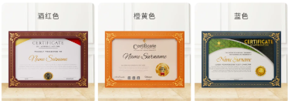  ·纸张需为较硬纸张。参考图如下： | 售
拍摄
序号 | 项目 | 尺寸 | 数量 | 备注
1 | 校内活动现场摄像 | 单机位 | 1 | 详情见附件
人员部分
序号 | 项目 | 尺寸 | 数量 | 备注
1 | 布场服务 | 详情见“第四届美好生活节”服务相关需求细则 | 6人 | 整体活动现场布置+撤场清场，详情需求见下方文字内容
2 | 活动总指挥 | 详情见“第四届美好生活节”服务相关需求细则 | 1人 | 包括活动所有筹规划工作
3 | 活动相关工作人员 | 详情见“第四届美好生活节”服务相关需求细则 | 根据投标人给出的活动项目细节具体安排 | 每项活动应合理匹配一至两位活动指导，全程指导学生完成该活动项目，不得擅自离岗，确保活动的安全有序开展；
活动方案及所需物料
序号 | 项目 | 尺寸 | 数量 | 备注
1 | 活动方案及相关物料 | 详情见“第四届美好生活节”服务相关需求细则 | 按学生人数180人准备 | ①相关活动物料在确认前务必与深圳市第二特殊教育学校活动负责人提前沟通，提供采购样本，活动相关负责人同意后即可采购；  ②所采购物资务必确保使用安全，不可使用过期、无资质、无安全保障的材料包；  ③中标供应商所提供的活动方案及物料务必贴合我方整体活动方案，不得偏离活动主题。

